今日动态
2024.5.6 周一 晴
记录人：杨慧
※一日活动篇
◎今日来园人数：20人出勤，4人缺勤。
姓名 | 来园情况 | 姓名 | 来园情况
刘汐妍 | √ | 孙杰文 | ×
魏沐溪 | √ | 张铭皓 | √
刘一凡 | √ | 肖鹏源 | √
陈清月 | √ | 冷星辰 | √
董沐瑶 | √ | 姜昊言 | √
刘诗玲 | √ | 王子木 | ×
朱梓嘉 | × | 刘佳富 | √
沙明钰 | √ | 王慕阳 | √
陈可芯 | √ | 黄赫璟 | √
夏忆馨 | √ | 陈宇杰 | √
苏忆晴 | √ | 恽修齐 | √
华欣语 | √
颜承毅 | ×

※区域游戏篇
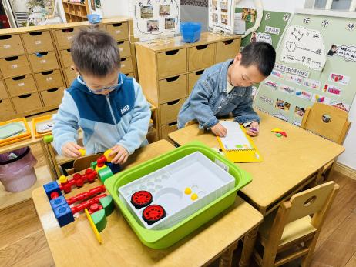 | 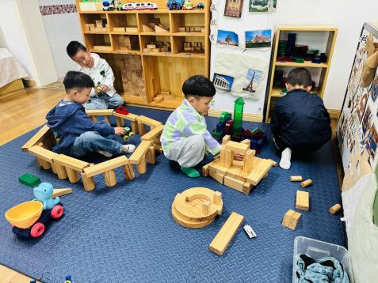 |  | 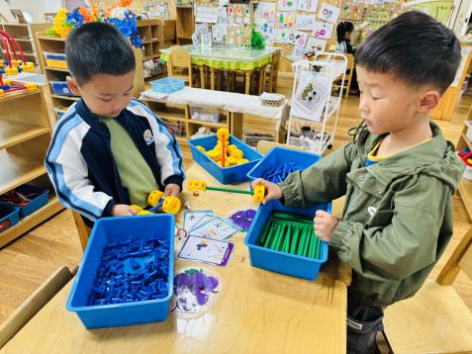
年年在玩磁力大师，辰辰七巧板拼贴。 | 阳阳和肖鹏源继续搭建高价，牛牛搭建小区里的喷泉，皓皓用彩色积木搭建城堡。 |  | 涵涵和阳阳看着图片准备搭建一辆赛车。
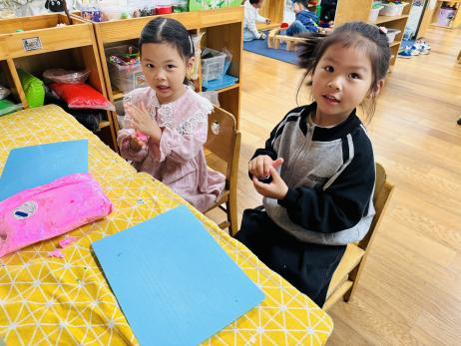 | 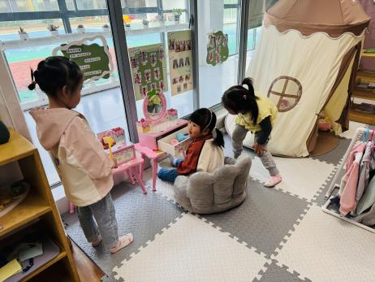 |  | 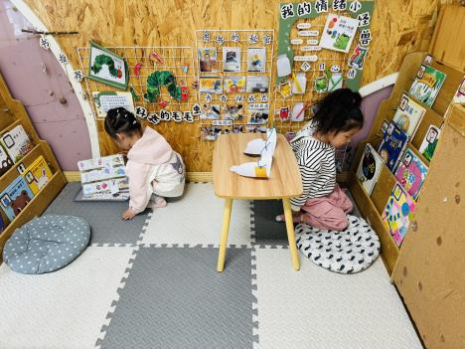
华昕语和一一在在黏土区制作青团和图形饼干。 |  | 魏沐溪给格格在衣帽间梳妆打扮，朵朵在问她们今天想吃什么。 | 小满在选今天看的书，朵朵在玩超市里面有什么。

※室外篇
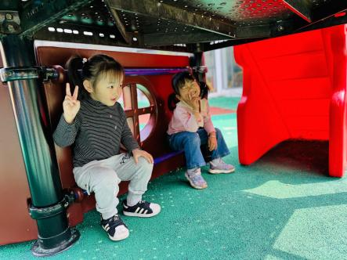 | 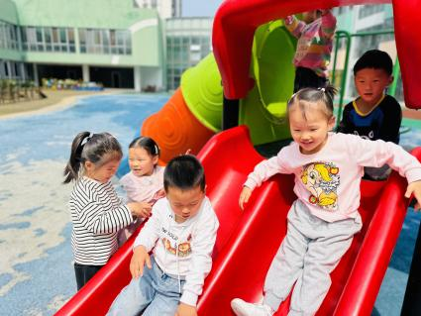 | 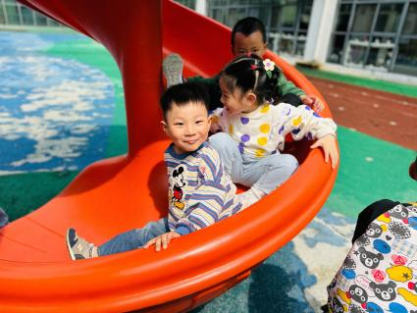

※集体活动篇
谈话：五月巧手节
五月巧手节是一个谈话活动，谈话的内容是关于巧手节如何去开展，根据幼儿的兴趣和需要去开展活动。首先，引导幼儿谈一谈什么是巧手节，唤醒幼儿的经验。然后，引导幼儿谈一谈巧手节可以做什么，激发幼儿探索的兴趣。开展本次活动，教师需要进行活动实录，将幼儿的话记录下来。

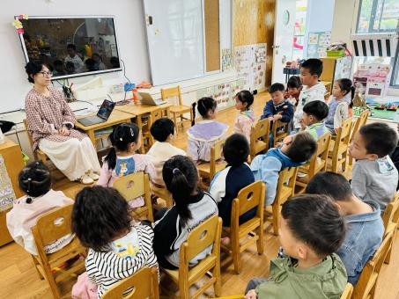 | 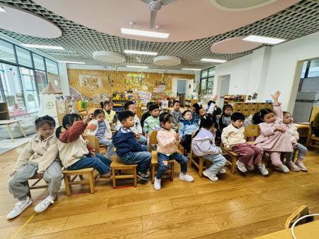 | 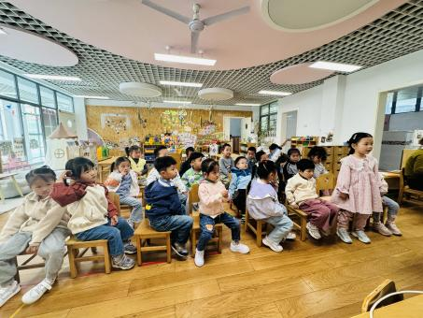

※今日点心
鲜牛奶、多样饼干、葡萄干

※午饭
燕麦饭、洋葱炒猪肝、素炒三丝、菠菜鱼丸汤
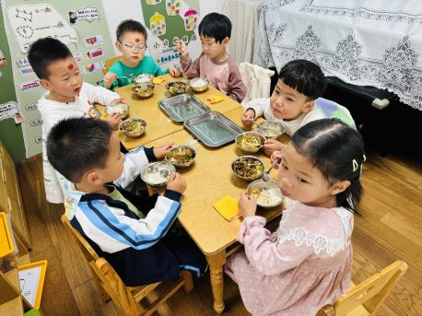 | 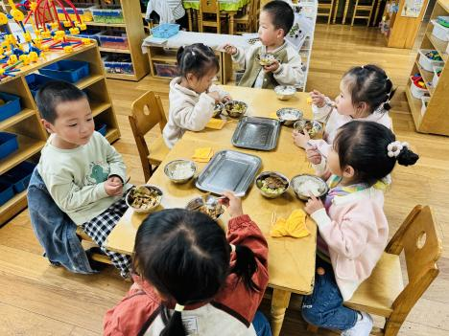
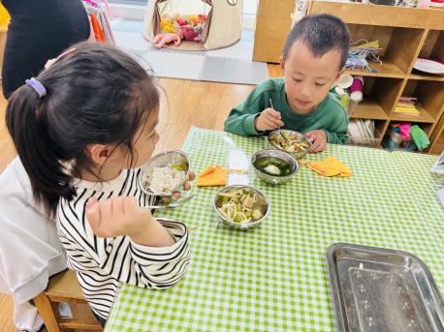 | 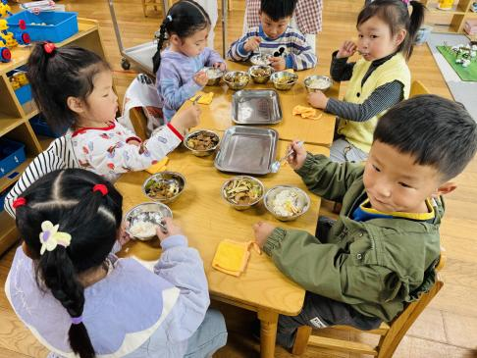

※温馨提醒：
1.春天是传染病高发季，提醒家长注意帮孩子及时修剪指甲，注意个人卫生，做好传染病预防措施。

